22 августа, ко Дню государственного флага Российской Федерации, в библиотеке-филиале №6 для детей микрорайона ЛДК повели беседу-викторину «Символы России». В ходе мероприятия ребята совершили краткий экскурс в историю российских знамён, познакомились с книгами о государственных символах России и приняли участие в тематической викторине.
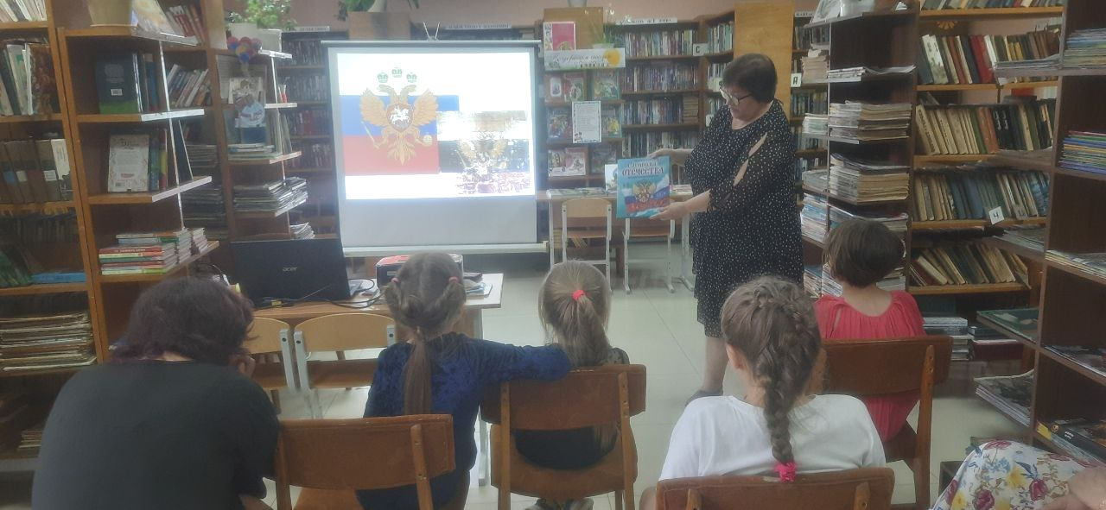
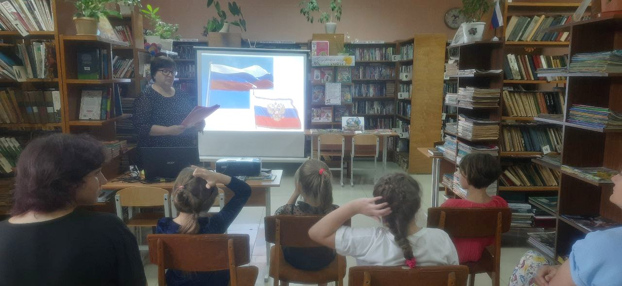

25 августа в библиотеку-филиал №6 были приглашены воспитанники детского сада №12. Дошколята вместе с воспитателем Анкудимовой Ларисой Павловной приняли участие в Международной акции «Книжка на ладошке 2023», организованной МБУК г.о. Самара «Централизованная система детских библиотек». Ребята заранее подготовились к акции: прочитали с воспитателем рассказ Николая Носова «Живая шляпа» и нарисовали с родителями рисунки к рассказу. Библиотекари рассказали о жизни и творчестве замечательного писателя Н.Н. Носове, прочитали и обсудили с юными читателями рассказы «Заплатка» и «Ступеньки». В заключении ребята дружно отвечали на вопросы интерактивной викторины.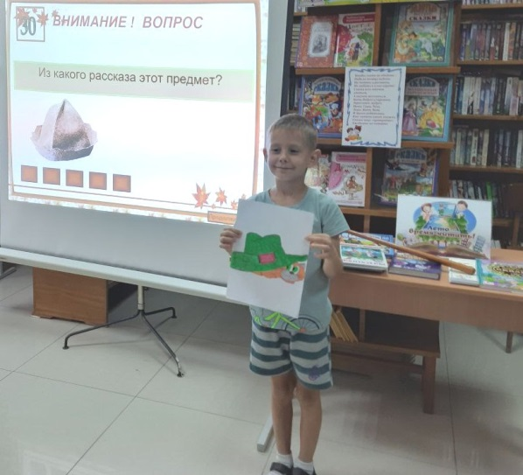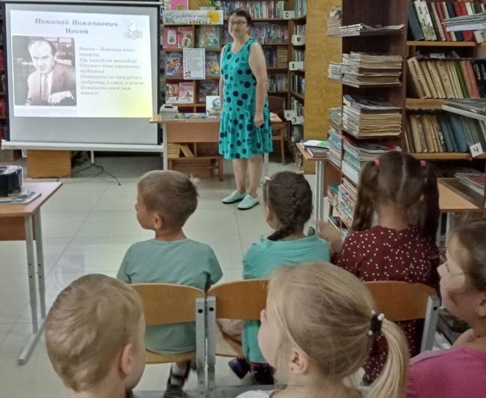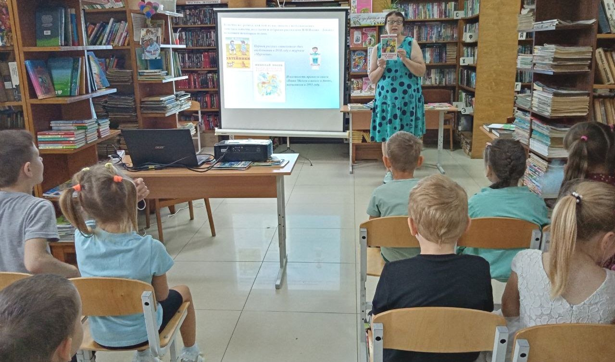

22 августа библиотекой – филиалом №7 совместно с Лазовским лубом проведена викторина «Гордо реет стяг державы», посвященный Дню государственного флага Российской Федерации. На мероприятии дети узнали об истории государственного флага, что означают цвета на флаге, из каких частей состоит флаг. Детям были показаны флаги других государств, что бы понять их различия. Присутствовало 18 человек.
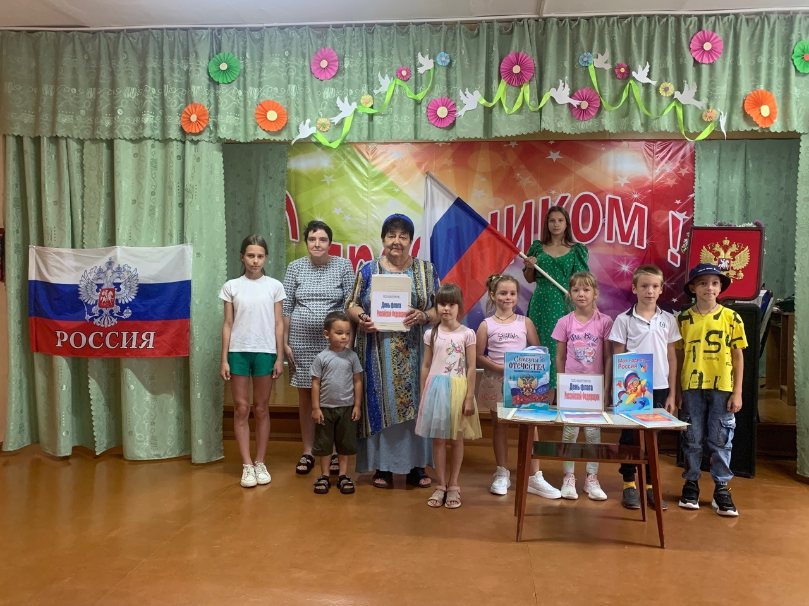

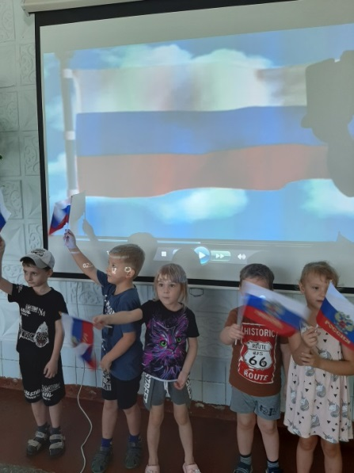
22 августа библиотека - филиал№3 с. Грушевое для юных пользователей провела слайд-презентацию «Гордо взвейся над страной, флаг российский наш родной» Флаг, как символ государственности, неразрывно связан с историей страны. Для каждого россиянина государственный флаг – это символ независимости, защиты, единства. Он вызывает гордость и чувство защищенности, трепет в душе каждого россиянина. Используя мультимедийную презентацию, библиотекарь рассказала историю праздника флага, что обозначает каждый цвет триколора и раздала всем небольшие флажки.

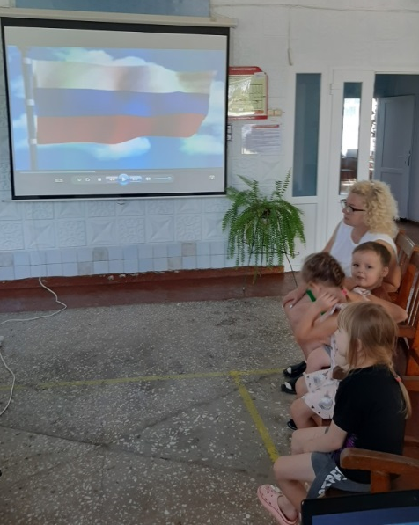

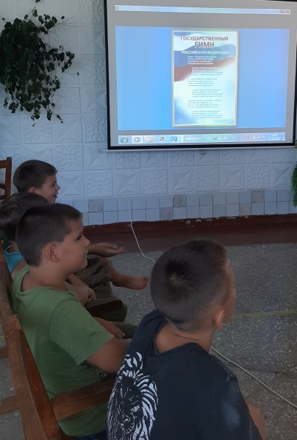
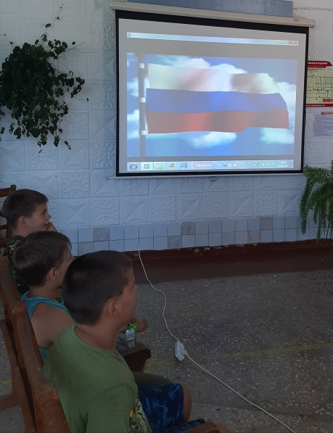

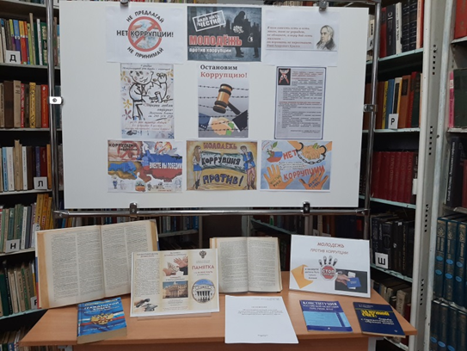
Коррупция – одна из наиболее острых проблем современного общества, которой в настоящее время уделяется большое внимание. 26 августа в библиотеке - филиал №3с. Грушевое была оформлена книжная – информационная выставка «Молодёжь против коррупции», направленная на популяризацию знаний о способах гражданского противодействия коррупции. Материалы, представленные на выставке, помогут молодежной аудитории узнать об антикоррупционной государственной политике в России, о мерах противодействия коррупции, об ответственности за коррупционные преступления, а также о нетерпимом отношении к коррупции, так как эффективная борьба с ней сегодня немыслима без ответственности всех граждан.

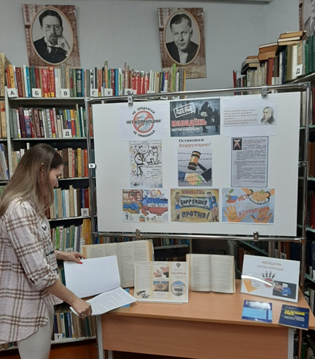

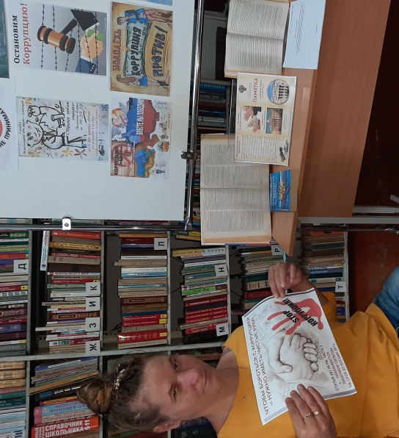
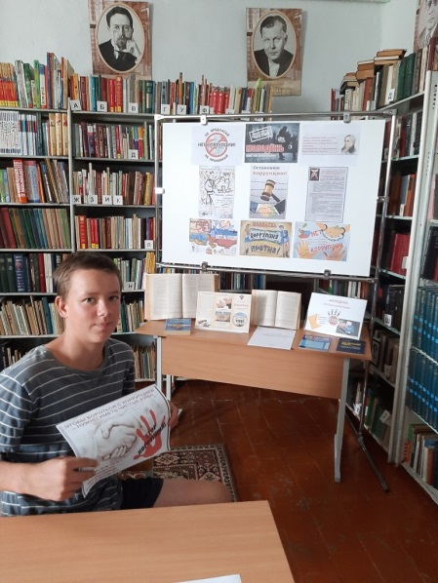

«Душа России в символах ее»
(День Российского флага)
Информационно-познавательная программа
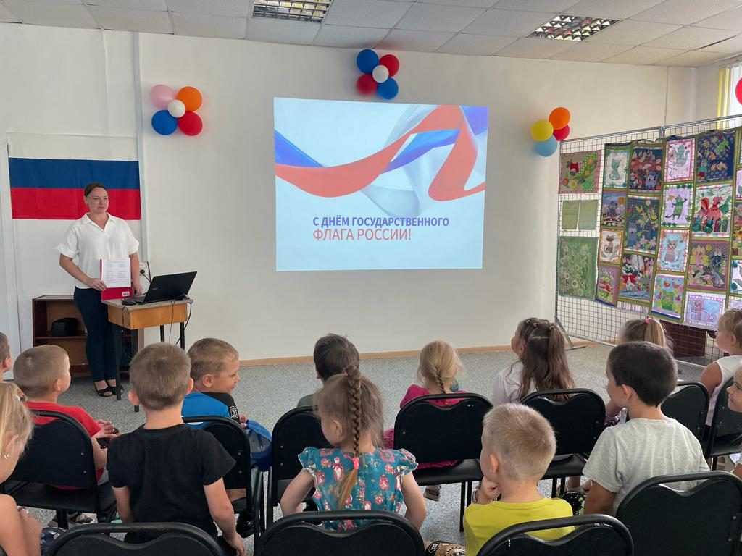
22 августа, в День Российского флага, в Центральной городской библиотеке для детей старшей и подготовительной групп МБДОУ «Детский сад №7» в рамках библиотечных познавательно-развлекательных часов «Дошколенок» прошла информационно-познавательная программа «Душа России в символах её». В ходе мероприятия ребята познакомились с государственными символами России, узнали историю происхождения Российского флага и герба, послушали гимн России. Также ребята узнали, что помимо официальных символов есть неофициальные символы, по которым можно легко узнать нашу страну, такие как: Красная площадь, береза, матрешка, медведь и др.

«Золотая россыпь русских городов»
25 августа в Центральной городской библиотеке в рамках Программы летнего детского чтения «Страна родная – благодать, как о тебе не рассказать» для детей КГКУ «Центр содействия семейному устройству детей-сирот и детей, оставшихся без попечения родителей, г. Дальнереченска имени Героя Советского Союза Д.В. Леонова» прошла виртуальная экскурсия «Золотая россыпь русских городов».
На мероприятии дети отправились в интерактивное путешествие по Золотому кольцу России. Дети познакомились с историей и достопримечательностями городов Сергиев-Посад, Переславль-Залесский, Ростов Великий, Ярославль, Кострома, Иваново, Суздаль, Владимир.
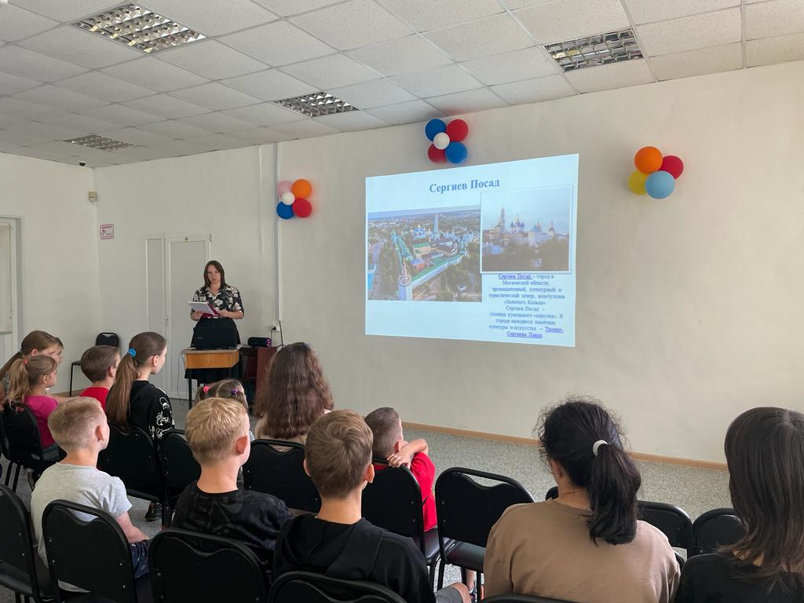
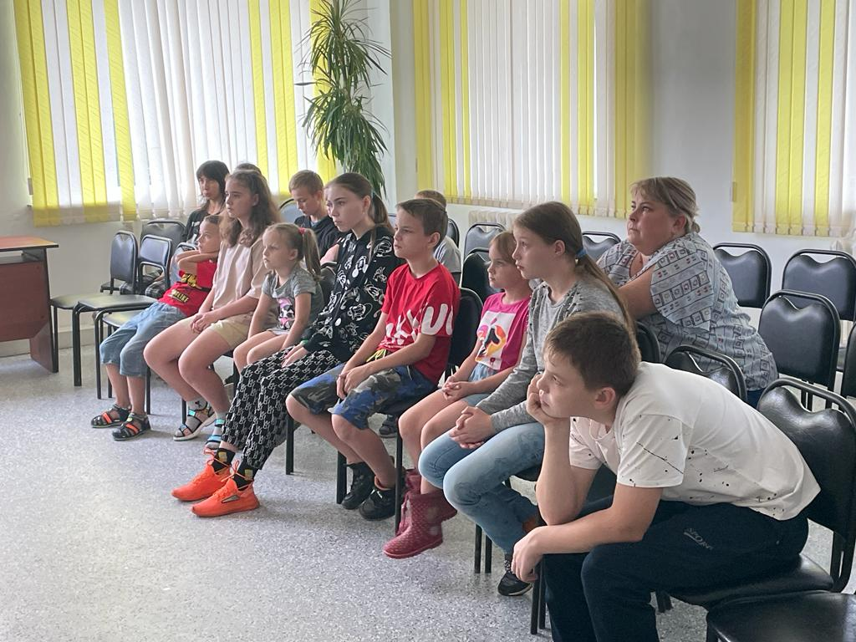

«Книжка на ладошке – 2023»
«Сказки маленького лисенка»
Центральная городская библиотека Дальнереченского городского округа в этом году снова присоединилась к Международной акции «Книжка на ладошке-2023», которая прошла в единый день − 25 августа.
Для воспитанников старших и подготовительных групп детских садов г. Дальнереченска были прочитаны «Сказки Маленького Лисенка» Игоря Фарбаржевича.
Помощь в проведении мероприятия оказали волонтеры центра «Поколение Readers».
Официальным Инициатором Акции является муниципальное бюджетное учреждение культуры г.о. Самара «Централизованная система детских библиотек».
#акция@libkid #Книжканаладошке

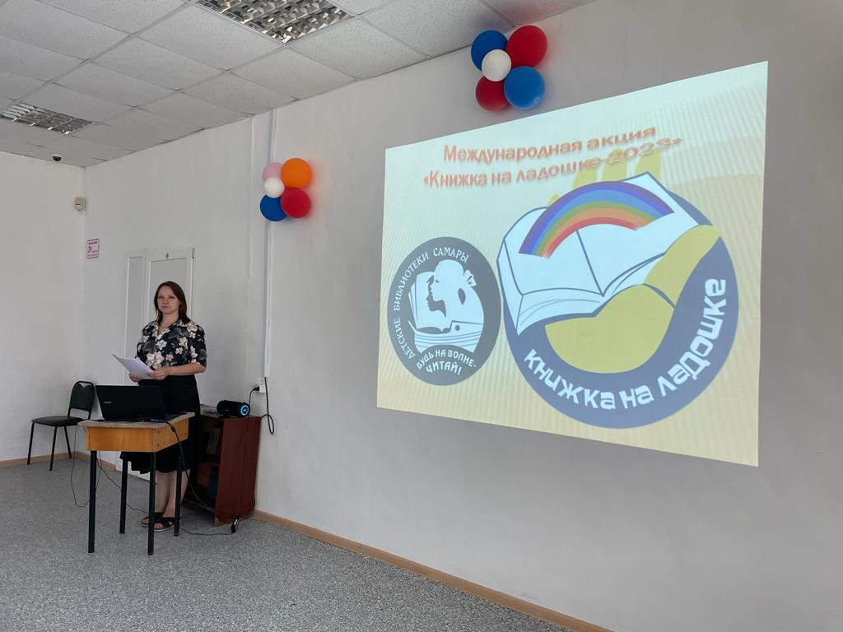
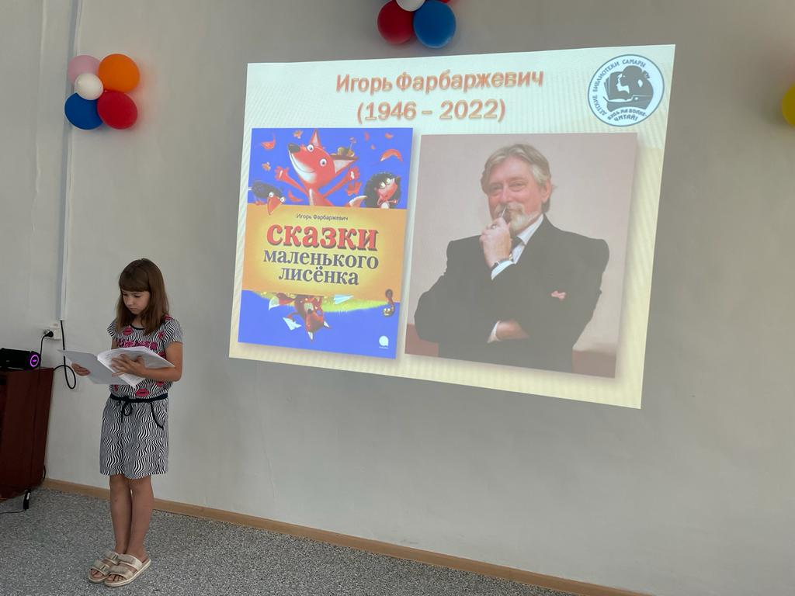
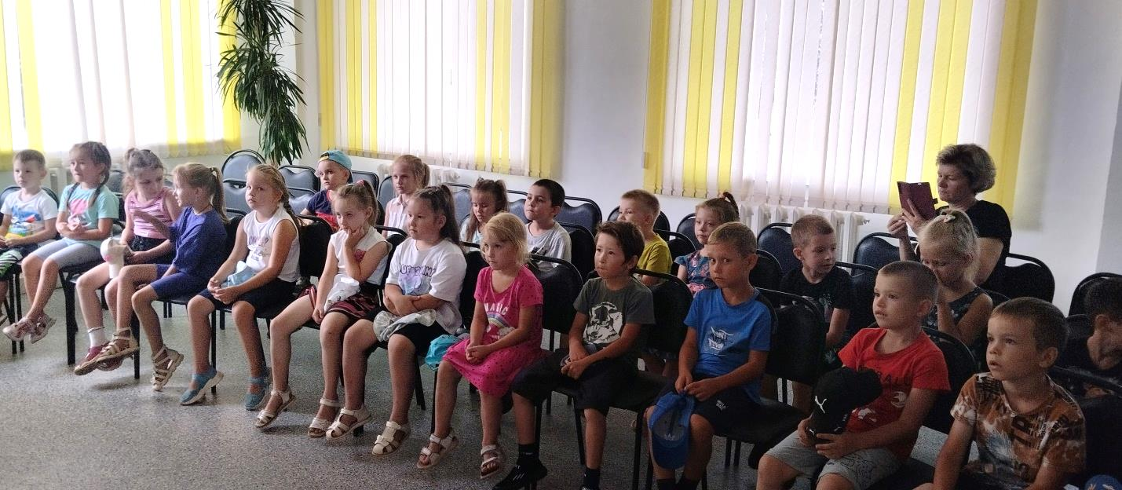

На ветрах истории и современности

Сегодня, 22.08 в «День Государственного флага Российской Федерации», ребята слушали историю возникновения флага, смотрели видео про флаги, узнали, какими они были раньше, и в каком году появился именно бело-сине-красный триколор.
После услышанного, ребята отправились в увлекательное путешествие по «станциям». На «станциях» их ждал веселый квест, интересные игры, викторины. Дети показали свою смекалку, ловкость и умение. Самые активные награждены медалями, и все участники получили сладкие призы и были очень довольны.
